

蚌埠学院政府采购和校内统一采购流程
及报送材料一次性告知书

国有资产管理处
2026年10月

目 录

- 政府采购流程图及说明
- 校内统一采购流程图及说明

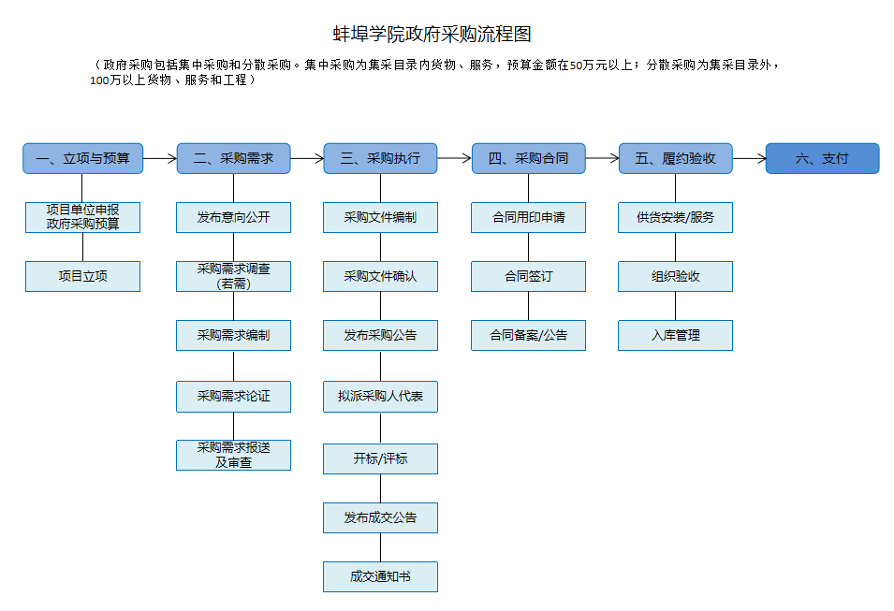

政府采购流程说明：
一、立项与预算
1.项目单位申报政府采购预算。项目单位应按照学校财务处预算编制要求，在下一年度采购预算申报前做好采购项目的预算编制工作。政府集中采购目录内或达到政府采购限额标准以上的货物、工程和服务应当编制政府采购预算；
若项目已明确本年度采购但无预算指标，可申请预采购提前履行采购程序，待预算指标下达后再切换支付。
2.项目立项。严格按照《蚌埠学院“三重一大”事项决策实施办法（修订）》及议事决策事项清单、《中共蚌埠学院委员会会议议事规则（修订）》及议事决策事项清单和《蚌埠学院院长办公会议议事规则（修订）》及议事决策事项清单要求执行。50万元及以上重要设备和大宗物资采购或购买服务项目的设立，60万元及以上重大基本建设和大额度基建修缮项目的设立须通过院长办公会提议、党委会决议立项；20万元及以上、50万元以下设备和物资采购或购买服务项目的设立，5万元及以上、60万元以下基本建设和基建修缮项目的设立须通过院长办公会立项；其他按二级单位按相关规定自行立项。
二、采购需求
1.发布意向公开。政府采购均应当公开采购意向，项目单位在明确采购需求后填写《政府采购意向公开表》并盖部门章提交至国资处，由国资处发布采购意向。具体注意事项见《政府采购意向公开表》模板及填写提示。模板下载链接：https://zcc.bbc.edu.cn/2020/0727/c1412a69760/page.htm）
2.采购需求调查。严格按照《蚌埠学院采购需求管理办法（试行）》要求执行。对于下列政府采购项目，应当开展需求调查：（一）1000万元以上的货物、服务采购项目，3000万元以上的工程采购项目；（二）涉及公共利益、社会关注度较高的采购项目，包括学校向社会公众或师生提供的公共服务项目等；（三）技术复杂、专业性较强的项目，包括需定制开发的信息化建设项目、采购进口产品的项目等；（四）学校或者项目单位认为需要开展需求调查的其他采购项目。模板下载链接：https://zcc.bbc.edu.cn/2024/0902/c1412a109197/page.htm
3.采购需求编制。严格按照《蚌埠学院采购需求管理办法（试行）》的要求执行。项目单位按照项目类型选择采购需求表模板：《蚌埠学院采购项目需求表(服务类)》、《蚌埠学院采购项目需求表(货物类)》、《蚌埠学院采购项目需求表(工程类)》。此阶段同步确定合同模板及主要条款。（需求表下载链接：https://zcc.bbc.edu.cn/2026/1013/c1412a130893/page.htm）；（合同模板下载链接：https://zcc.bbc.edu.cn/2024/0902/c1412a109195/page.htm）
4.采购需求论证。严格按照《蚌埠学院采购需求管理办法（试行）》要求开展需求论证，必须开展需求论证的有以下4类：(一)进口标的(产品)；(二)单一来源采购方式的项目；(三)涉及广大师生利益的项目；(四)业务管理部门或项目单位认为需要论证的项目。需求论证填写《采购需求论证报告（参考模版）》。（模板下载链接：https://zcc.bbc.edu.cn/2024/0902/c1412a109196/page.htm）
5.采购需求审查。项目单位通过OA系统进行采购需求审查及报送：流程管理-新建流程-采购需求审查及报送流程。上传采购需求材料，包括采购需求表（PDF和word版本都要）、采购合同模板（word版本）、采购论证报告（若有）、采购需求调查（若有）和立项会议材料。
三、采购执行
1.采购文件编制。采购需求审查及报送流程审批完成后，项目单位将纸质材料递交至国资处后。国资处进行申报采购计划，下达采购任务书，按规定委托采购代理机构编制采购文件。采购文件会经过多轮修订，项目单位根据批注意见进行修改，修改或新增的地方使用红色字体进行标记，若有疑问可通过批注回复的方式进行询问。
拟定稿采购文件按照要求上会。预算金额达到学校院长办公会或党委会议事限额的，在采购文件和采购合同主要条款拟订好后，由业务管理部门提交采购工作领导小组审议，并提交学校院长办公会或党委会决议。100万元及以上的重要设备和大宗物资采购或购买服务项目的安排方案（采购文件、采购合同）、60万元及以上重大基本建设和大额度基建修缮项目的安排方案（采购文件、采购合同等)，须经过采购工作领导小组会议审议，并经院长办公会研究提议和党委会决议通过；50万元及以上、100万元以下设备和物资采购或购买服务项目的安排方案（采购文件、采购合同）、20万元以上、60万元以下基本建设和基建修缮项目的安排方案（采购文件、采购合同等)，须经过采购工作领导小组会议审议，并经院长办公会决定通过。
2.采购文件确认。最终定稿的采购文件须打印盖骑缝章，并报送《蚌埠学院招标（采购）文件确认记录》至国资处后，国有资产管理处委托采购代理机构发布采购公告。
3.发布采购公告。由国资处发布采购（招标）公告，公开招标公告时间不少于20日，竞争性磋商公告时间不少于10日，竞争性谈判公告时间不少于3个工作日，单一来源公示时间不少于5个工作日，询价公告时间不少于3个工作日。
4.拟派采购人代表。严格按照《蚌埠学院采购人代表管理暂行办法》要求执行，采购人代表通过抽取或推荐的方式产生
（一）抽取方式：预算金额100万元以上的采购项目，项目单位通过会议研究，按不低于1：3比例推荐符合条件的候选人，填写《项目单位采购人代表推荐函》（附件2）报国有资产管理处，国有资产管理处在纪委办的监督下随机抽取。
（二）推荐方式：预算金额100万元以下的采购项目，由项目单位组织会议研究，直接推荐符合条件的采购人代表，填写《项目单位采购人代表推荐函》（附件2）报国有资产管理处。预算金额100万元以上且技术特别复杂、专业性要求高的采购项目，项目单位可申请直接推荐确定采购人代表，填写《项目单位直接推荐采购人代表审批表》（附件3），按程序审批后实施。食堂餐饮运营服务、物业、宿舍楼家具、重大工程项目等社会关注度高的采购项目，由采购管理部门商请校领导研究确定采购人代表。（附件下载链接：https://zcc.bbc.edu.cn/2026/0921/c1412a129957/page.htm）
5.开标评标。竞争性磋商、竞争性谈判、询价小组一般由3人及以上单数构成，评标委员会一般由5人及以上单数构成，规模较大的项目可申请7人及以上单数构成。
开标当天若实际响应供应商不足3家会导致流标，项目单位根据流标原因确定是否修改采购文件，再进行二次公告。
6.发布成交公告。项目评审完成后，由国资处发布成交（中标）公告，公告期限为1个工作日。
7.成交通知书。发布成交结果的同时，由采购代理机构将成交通知书送达成交供应商。项目单位在成交通知书发布之日起7个工作日内完成合同签订。
四、采购合同
1.合同用印申请。严格按照《蚌埠学院合同管理办法（修订）》要求执行，项目单位为合同主办单位，负责合同起草，合同经过审查并填写《蚌埠学院合同用印审批表》完成审批后，至党政办办理合同用印。
审查完成后，合同主办单位应当依据合同标的额或对学校利益的影响程度，履行审批手续：
（一）非资产支出（收入）合同，不涉及学校较大利益、权利义务关系简单、不存在法律风险的，拟定后，填写“蚌埠学院合同审批表”，报合同归口部门审核；
（二）单项合同金额5万元以下的合同，拟定后，填写“蚌埠学院合同审批表”，报合同归口部门、财务处审批；
（三）单项合同金额5万元（含）至10万元的合同，拟定后，填写“蚌埠学院合同审批表”，报合同归口部门、法律顾问、财务处审批;
（四）单项合同金额10万元（含）至50万元的合同，拟定后，填写“蚌埠学院合同审批表”，报合同归口部门、法律顾问、财务处、归口部门分管校领导审批；
（五）单项合同金额50万元（含）至100万元的合同，拟定后，填写“蚌埠学院合同审批表”，报合同归口部门、法律顾问、财务处、校长审批;
（六）单项合同金额100万元（含）以上的合同，涉及学校重大建设、合作、采购等项目的重要合同，拟定后，填写“蚌埠学院合同审批表”，报合同归口部门、法律顾问、财务处、书记审批。
2.合同签订。政府采购合同一式六分，学校四份，供应商两份。合同用印审批表和一份合同须交到国资处备案、存档。
3.合同备案/公告。国资处须在合同签订之日起2个工作日内完成合同备案。注意：项目单位切记在合同签订后及时递交至国资处，签订之日起超过2个工作日未备案须重新签订再予以备案！！！
五、履约验收
1.供货安装/服务。供应商须根据合同约定供货/服务期限完成履约。项目单位要及时跟踪合同履约情况。
2.组织验收。货物类项目一般采用商务验收与功能验收相结合的方式；服务类项目一般采用功能验收方式。
政府采购货物类项目，由项目单位组织商务验收，并配合业务管理部门开展功能验收。政府采购服务类项目，由业务管理部门组织功能验收。其中：
(一)政府采购货物类项目
商务验收小组由项目单位负责组成(不少于3人)。功能验收小组由业务管理部门负责组成，一般由业务管理部门、项目单位和技术专家组成，验收小组成员不少于3人(其中单项合同金额500万元及以上的，验收小组成员不少于5人且校外技术专家不少于3人或委托国家认可的质量检测机构进行验收)，验收小组组长由专家担任。
(二)政府采购服务类项目
功能验收小组由业务管理部门负责组成，一般由业务管理部门、项目单位和技术专家组成，验收小组成员不少于3人，验收小组组长由专家担任。
具体要求见《蚌埠学院采购项目履约验收管理办法》。（验收附件下载链接：https://zcc.bbc.edu.cn/2024/0704/c1412a107747/page.htm）
3.入库管理。通过验收后，项目单位要严格按照《蚌埠学院国有资产管理办法（修订）》要求执行入库管理。
六、支付
1.入库完成后须及时支付，建议在收到发票之后7个工作日内完成支付。

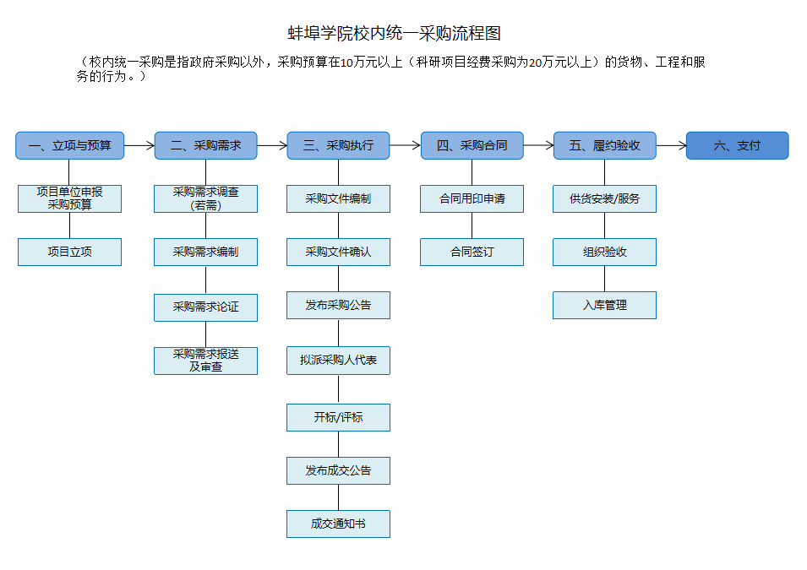

校内统一采购流程说明：
一、立项与预算
1.项目单位申报政府采购预算。项目单位应按照学校财务处预算编制要求，在下一年度采购预算申报前做好采购项目的预算编制工作。
2.项目立项。严格按照《蚌埠学院“三重一大”事项决策实施办法（修订）》及议事决策事项清单、《中共蚌埠学院委员会会议议事规则（修订）》及议事决策事项清单和《蚌埠学院院长办公会议议事规则（修订）》及议事决策事项清单要求执行。50万元及以上重要设备和大宗物资采购或购买服务项目的设立，60万元及以上重大基本建设和大额度基建修缮项目的设立须通过院长办公会提议、党委会决议立项；20万元及以上、50万元以下设备和物资采购或购买服务项目的设立，5万元及以上、60万元以下基本建设和基建修缮项目的设立须通过院长办公会立项；其他按二级单位按相关规定自行立项。
二、采购需求
1.采购需求调查。对于下列项目建议开展需求调查：（一）涉及公共利益、社会关注度较高的采购项目，包括学校向社会公众或师生提供的公共服务项目等；（二）技术复杂、专业性较强的项目，包括需定制开发的信息化建设项目、采购进口产品的项目等；（三）学校或者项目单位认为需要开展需求调查的其他采购项目。模板下载链接：https://zcc.bbc.edu.cn/2024/0902/c1412a109197/page.htm
3.采购需求编制。严格按照《蚌埠学院采购需求管理办法（试行）》的要求执行。项目单位按照项目类型选择采购需求表模板：《蚌埠学院采购项目需求表(服务类)》、《蚌埠学院采购项目需求表(货物类)》、《蚌埠学院采购项目需求表(工程类)》。此阶段同步确定合同模板及主要条款。（需求表下载链接：https://zcc.bbc.edu.cn/2026/1013/c1412a130893/page.htm）；（合同模板下载链接：https://zcc.bbc.edu.cn/2024/0902/c1412a109195/page.htm）
4.采购需求论证。严格按照《蚌埠学院采购需求管理办法（试行）》要求开展需求论证，必须开展需求论证的有以下4类：(一)进口标的(产品)；(二)单一来源采购方式的项目；(三)涉及广大师生利益的项目；(四)业务管理部门或项目单位认为需要论证的项目。需求论证填写《采购需求论证报告（参考模版）》。（模板下载链接：https://zcc.bbc.edu.cn/2024/0902/c1412a109196/page.htm）
5.采购需求审查。项目单位通过OA系统进行采购需求审查及报送：流程管理-新建流程-采购需求审查及报送流程。上传采购需求材料，包括采购需求表（PDF和word版本都要）、采购合同模板（word版本）、采购论证报告（若有）、采购需求调查（若有）和立项会议材料。
三、采购执行
1.采购文件编制。采购需求审查及报送流程审批完成后，项目单位将纸质材料递交至国资处后。国资处进行申报采购计划，下达采购任务书，按规定委托采购代理机构编制采购文件。采购文件会经过多轮修订，项目单位根据批注意见进行修改，修改或新增的地方使用红色字体进行标记，若有疑问可通过批注回复的方式进行询问。
拟定稿采购文件按照要求上会。预算金额达到学校院长办公会或党委会议事限额的，在采购文件和采购合同主要条款拟订好后，由业务管理部门提交采购工作领导小组审议，并提交学校院长办公会或党委会决议。
2.采购文件确认。最终定稿的采购文件须打印盖骑缝章，并报送《蚌埠学院招标（采购）文件确认记录》至国资处后，国有资产管理处委托采购代理机构发布采购公告。
3.发布采购公告。由国资处发布采购（招标）公告，公开招标公告时间不少于20日，竞争性磋商公告时间不少于10日，竞争性谈判公告时间不少于3个工作日，单一来源公示时间不少于5个工作日，询价公告时间不少于3个工作日，比选公告时间不少于3个工作日，校内框架协议公告时间不少于20日。
4.拟派采购人代表。严格按照《蚌埠学院采购人代表管理暂行办法》要求执行，采购人代表通过推荐的方式产生：预算金额100万元以下的采购项目，由项目单位组织会议研究，直接推荐符合条件的采购人代表，填写《项目单位采购人代表推荐函》（附件2）报国有资产管理处。食堂餐饮运营服务、物业、宿舍楼家具、重大工程项目等社会关注度高的采购项目，由采购管理部门商请校领导研究确定采购人代表。（附件下载链接：https://zcc.bbc.edu.cn/2026/0921/c1412a129957/page.htm）
5.开标评标。比选、竞争性谈判、询价等评审小组一般由3人及以上单数构成，框架协议评审小组和评标委员会一般由5人及以上单数构成，规模较大的项目可申请7人及以上单数构成。
开标当天若实际响应供应商不足3家会导致流标，项目单位根据流标原因确定是否修改采购文件，再进行二次公告。
6.发布成交公告。项目评审完成后，由国资处发布成交（中标）公告，公告期限为1个工作日。
7.成交通知书。发布成交结果的同时，由采购代理机构将成交通知书送达成交供应商。项目单位在成交通知书发布之日起7个工作日内完成合同签订。
四、采购合同
1.合同用印申请。严格按照《蚌埠学院合同管理办法（修订）》要求执行，项目单位为合同主办单位，负责合同起草，合同经过审查并填写《蚌埠学院合同用印审批表》完成审批后，至党政办办理合同用印。
审查完成后，合同主办单位应当依据合同标的额或对学校利益的影响程度，履行审批手续：
（一）非资产支出（收入）合同，不涉及学校较大利益、权利义务关系简单、不存在法律风险的，拟定后，填写“蚌埠学院合同审批表”，报合同归口部门审核；
（二）单项合同金额5万元以下的合同，拟定后，填写“蚌埠学院合同审批表”，报合同归口部门、财务处审批；
（三）单项合同金额5万元（含）至10万元的合同，拟定后，填写“蚌埠学院合同审批表”，报合同归口部门、法律顾问、财务处审批;
（四）单项合同金额10万元（含）至50万元的合同，拟定后，填写“蚌埠学院合同审批表”，报合同归口部门、法律顾问、财务处、归口部门分管校领导审批；
（五）单项合同金额50万元（含）至100万元的合同，拟定后，填写“蚌埠学院合同审批表”，报合同归口部门、法律顾问、财务处、校长审批;
（六）单项合同金额100万元（含）以上的合同，涉及学校重大建设、合作、采购等项目的重要合同，拟定后，填写“蚌埠学院合同审批表”，报合同归口部门、法律顾问、财务处、书记审批。
2.合同签订。政府采购合同一式六分，学校四份，供应商两份。合同用印审批表和一份合同须交到国资处备案、存档。
五、履约验收
1.供货安装/服务。供应商须根据合同约定供货/服务期限完成履约。项目单位要及时跟踪合同履约情况。
2.组织验收。校内统一采购项目，验收小组由项目单位自行确定人员组成，验收小组成员不少于3人。
具体要求见《蚌埠学院采购项目履约验收管理办法》。（验收附件下载链接：https://zcc.bbc.edu.cn/2024/0704/c1412a107747/page.htm）
3.入库管理。通过验收后，项目单位要严格按照《蚌埠学院国有资产管理办法（修订）》要求执行入库管理。
六、支付
1.入库完成后须及时支付，建议在收到发票之后7个工作日内完成支付。

